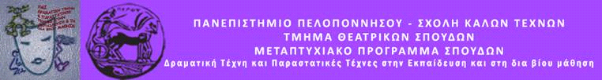

ΔΕΛΤΙΟ ΤΥΠΟΥ
ΠΡΟΓΡΑΜΜΑ ΔΡΑΜΑΤΙΚΗΣ ΤΕΧΝΗΣ ΣΤΗΝ ΕΚΠΑΙΔΕΥΣΗ
«Ακαταστασία ή Τέχνη;;»
Παρασκευή 20 Μαΐου 2022
Κατάστημα Κράτησης Ναυπλίου (κλειστή ομάδα)
Το Μεταπτυχιακό Πρόγραμμα του Τμήματος Θεατρικών Σπουδών του Πανεπιστημίου Πελοποννήσου σε συνεργασία με το Κατάστημα Κράτησης Ναυπλίου διοργανώνουν το πρόγραμμα Δραματικής Τέχνης στην Εκπαίδευση με τίτλο:
«Ακαταστασία ή Τέχνη;;»
«Πινέλα, χρώματα, μουσική και... πάμε! Αφεθείτε στο ρυθμό, διαλέξτε χρώματα που σας εκφράζουν και χορέψτε!». Μα, θεωρείται αυτό τέχνη; Φυσικά! Βασισμένοι στην τεχνική του Jackson Pollock -ζωγραφική δράσης- οι συμμετέχοντες καλούνται να αποτυπώσουν τα συναισθήματά τους στο χαρτί. Πιτσιλιές, σταγόνες κι ακανόνιστες γραμμές, που εκ πρώτης όψεως δε θυμίζουν σε τίποτα τέχνη, στην πραγματικότητα αντικατοπτρίζουν τον εσωτερικό κόσμο του δημιουργού τους.

Την ομάδα εμψυχώνουν οι μεταπτυχιακές φοιτήτριες:
Ελένη Κίτσου & Σοφία Σαράφη

Υπό την εποπτεία της Ομότιμης Καθηγήτριας:
Άλκηστις Κοντογιάννη

